Q845 Scheda creata il 22 novembre 2024

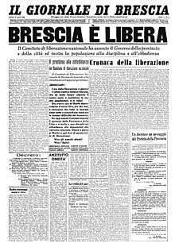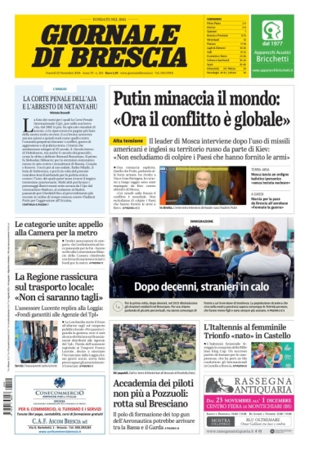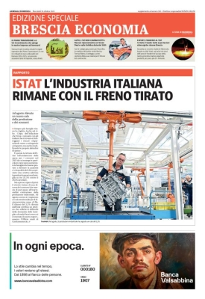
Descrizione storico bibliografica
Il *giornale di Brescia : organo del Comitato nazionale di liberazione. - Anno 1, n. 1 (27 aprile 1945)- . - Brescia : Tip. Apollonio, 1945- . - volumi ; folio. ((Quotidiano. - Ed. del lunedì dal 1948. - BNI 1946-835. - CFI0353886
Soggetto: Brescia - Periodici

*Obiettivo salute. - Brescia : Editoriale Bresciana, 2018- . - volumi : ill. ; 31 cm. ((Periodicità non dichiarata. – Allegato a: Il giornale di Brescia. - Descrizione basata su: 26 luglio 2018. - CFI0991027
Soggetto: Salute - Periodici

*Cosmodonna : un universo al femminile. - 30.03.2023- . - Brescia : Editoriale bresciana, [2023]- . - volumi : ill. ; 31 cm. ((Annuale. - Inserto speciale del Giornale di Brescia. - CFI1138962
Soggetto: Imprenditorialità femminile – Periodici; Moda femminile – Fiere – Brescia - Periodici; Cosmetici – Fiere – Brescia - Periodici
Copia digitale: 2023

Informazioni storico bibliografiche
Sito web https://www.giornaledibrescia.it/.

Il Giornale di Brescia è un quotidiano della città di Brescia, diffuso anche nella sua provincia, edito da Editoriale Bresciana. È l'unico quotidiano del territorio bresciano certificato ADS^{[1]}.
La prima edizione uscì il 27 aprile 1945 come organo di stampa del Comitato di liberazione nazionale^{[2]} a seguito della liberazione della città di Brescia da parte delle forze partigiane^{[3]}. Fu stampato a Palazzo Broletto nella tipografia di Brescia Repubblicana, giornale edito dal Partito Fascista Repubblicano durante la Repubblica Sociale Italiana, che nel novembre 1943 aveva sostituito Il Popolo di Brescia, organo di stampa del Partito Nazionale Fascista locale^{[4]}.
Nei primi giorni il quotidiano non riportò il nome del direttore: dal 2 maggio fu indicato come reggente Gaetano Coeli sostituito il 22 maggio 1945 da Leonzio Foresti^{[2]}. Con l'edizione del 30 giugno 1946 perse l'indicazione in testata di "Organo del Comitato di Liberazione Nazionale"^{[5]}, mentre l'anno seguente, a seguito del Lodo Valletta, il controllo del quotidiano fu assunto da un'impresa editoriale costituitasi appositamente: Editoriale Bresciana^{[6]}.
Il quotidiano veniva pubblicato sei giorni la settimana, finché il 13 settembre 1948 fu lanciata l'edizione del lunedì, denominata Lunedì del Giornale di Brescia, a contenuto principalmente sportivo^{[7]}. La testata del lunedì fu poi assorbita in quella principale a partire dal 24 aprile 2000^{[8]}.
Con l'edizione del 30 dicembre 1948, la testata perse l'articolo iniziale e assunse il nome di Giornale di Brescia^{[9]}.
Nel 1960, la sede del quotidiano e la tipografia fu spostata in via Aurelio Saffi^{[2]}.
Dal 19 gennaio 1988 è pubblicato il supplemento settimanale del martedì denominato Sport Giovani; inizialmente fu dedicato all'attività calcistica giovanile, mentre dal 1996-1997 si ampliò all'attività giovanile in tutti gli sport^{[10]}.
Dal 20 aprile 2000 il quotidiano cambiò formato e iniziò ad essere stampato dal Centro Stampa Quotidiani di Erbusco, progettato dall'ingegnere Lamberto Cremonesi, assieme a L'Eco di Bergamo^{[11]}.
Nel 2022, il Giornale di Brescia ebbe una media di 260.000 lettori^{[12]} e 26.865 copie diffuse ogni giorno.^{[13]}
Direttori

- 1945-1949 Leonzio Foresti^{[2]}
- 1949-1954 Mino Pezzi^{[2]}
- 1954-1960 Alberto Vigna^{[2]}
- 1960-1977 Vincenzo Cecchini^{[2]}
- 1977-1980 Ugo Martegani^{[2]}
- 1980-2005 Gian Battista Lanzani^{[2]}
- 2005-2015 Giacomo Scanzi
- Dal 2015 Nunzia Vallini^{[14]}

Note
- ^ Elenco delle testate dei quotidiani sul sito ADS, su Accertamenti Diffusione Stampa. URL consultato il 14 maggio 2020 (archiviato il 26 ottobre 2019).
- EB_1982, p. 291.
- ^ BRESCIA È LIBERA, in Il Giornale di Brescia, 27 aprile 1945, p. 1. Sam Quilleri, Finalmente Liberi..., in Il Giornale di Brescia, 26 aprile 1946, p. 3.
- ^ [In data odierna...], in Brescia Repubblicana, 7 novembre 1943, p. 1.
- ^ Edizione del Giornale di Brescia del 30 giugno 1946, p. 1.
- ^ Giornale di Brescia, dal 1945 il primo quotidiano bresciano, in BsNews (archiviato dall'url originale il 10 settembre 2017).
- ^ [Uscirà nelle prime ore di domattina...], in Il Giornale di Brescia, 12 settembre 1948, p. 2.
- ^ Edizione del Giornale di Brescia del 24 aprile 2000, p. 1.
- ^ Edizione del Giornale di Brescia del 30 dicembre 1948, p. 1.
- ^ Antonio Fappani (a cura di), Sport Giovani. Supplemento al Giornale di Brescia, in Enciclopedia bresciana, vol. 18, Brescia, La Voce del Popolo, 2002
- ^ CSQ, il centro stampa del nostro giornale. Giornale di Brescia, 30 novembre 2006, pag. 36.
- ^ Audipress 2022/I
- ^ ADS 2021 (carta + digital)
- ^ Nunzia Vallini è il nuovo direttore del Giornale di Brescia, in BsNews.it, 28 settembre 2015. URL consultato il 9 marzo 2024 (archiviato il 28 settembre 2017).
Bibliografia
- Antonio Fappani (a cura di), Giornale di Brescia, in Enciclopedia bresciana, vol. 5, Brescia, La Voce del Popolo, 1982, p. 291
https://it.wikipedia.org/wiki/Giornale_di_Brescia.

